FACULDADE CESUMAR DE 

LONDRINA

ATIVIDADE DE ESTUDO

PROGRAMADA

Análise e desenvolvimento de sistemas

4º BIMESTRE - Noturno

ANTONY DOS SANTOS FELISBERTO

20065228-2

BRUNO DOS SANTOS DA SILVA

19130690-2

RICHARD DA SILVA MORAES

20076547-2

CLEBER RANDAL ANELLI

20085360-2

PLAT DU JOUR

ATIVIDADE DE ESTUDO PROGRAMADA DO 4º BIMESTRE

LONDRINA

2020

LISTA DE ILUSTRAÇÕES

Figura 1 – Análise de requisitos .................................................................................. 6 Figura 2 – Análise de requisitos .................................................................................. 7 Figura 3 – Análise de requisitos .................................................................................. 8 Figura 4 – Análise de requisitos .................................................................................. 9 Figura 5 – Análise de requisitos ................................................................................ 10 Figura 6 – Análise de requisitos ................................................................................ 10 Figura 7 – Análise de requisitos ................................................................................ 11 Figura 8 – Prototipagem de Alta Fidelidade .............................................................. 13 Figura 9 – Prototipagem de Alta Fidelidade .............................................................. 14 Figura 10 – Prototipagem de Baixa Fidelidade ......................................................... 15 Figura 11 – Casos de uso ......................................................................................... 16 Figura 12 – Diagrama de sequência ......................................................................... 16 Figura 13 – Diagrama de Classe ............................................................................... 17 Figura 14– DER ......................................................................................................... 20 Figura 15 – Modelo lógico ......................................................................................... 21 Figura 16– cronograma reuniões .............................................................................. 24 Figura 17– cronograma reuniões .............................................................................. 25 Diagrama 1 - de Caso de Uso ................................................................................... 16 Diagrama 2 – de Sequencia ...................................................................................... 16 Diagrama 3 – de Classes .......................................................................................... 17

LISTA DE TABELAS

Tabela 1 – Análise de requisitos ................................................................................. 6 Tabela 2 – Análise de requisitos ................................................................................. 7 Tabela 3 – Análise de requisitos ................................................................................. 8 Tabela 4 – Análise de requisitos ................................................................................. 9 Tabela 5 – Análise de requisitos ............................................................................... 10 Tabela 6 – Análise de requisitos ............................................................................... 10 Tabela 7 – Análise de requisitos ............................................................................... 11

Sumário

1 INTRODUÇÃO .....................................................................................................4 2-DESENVOLVIMENTO .........................................................................................5 2.1-ANÁLISE DE REQUISITO ................................................................................6 2.2-ANÁLISE DE VIABILIDADE ..............................................................................11

2.3-LINGUAGENS ...................................................................................................11 2.4-ANÁLISE E VALIDAÇÃO ..................................................................................12 2.5-TESTE DE CAIXA PRETA ................................................................................12 2.6-TESTE DE CAIXA BRANCA .............................................................................12 2.7-PROTOTIPO DE ALTA FIDELIDADE ...............................................................13 2.8-CASO DE USO .................................................................................................16 2.9-DIAGRAMA DE SEQUENCIA ...........................................................................16 2.10-DIAGRAMA DE CLASSE ................................................................................17 2.11-SISTEMAS OPERACIONAIS ..........................................................................18 2.12-REGRA DE NEGOCIO....................................................................................18 2.13-ESTRUTURA DE DADOS 2 - MÉTODOS PARA DEIXAR SOFTWARE MAIS

EFICIENTE ..............................................................................................................18 2.14-PROCESSOS DE NEGÓCIO ENVOLVIDOS NO SOFTWARE ......................19 2.15-FUNDAMENTO DE REDES-ENVIO E RECEBIMENTO DE DADOS .............19 2.16-PROGRAMAÇÃO 2- PRINCIPIOS DE COMPARTILHAMENTO E

ARMAZENAMENTO DE DADOS ............................................................................20 2.17-BANCO DE DADOS ........................................................................................20 2.17.1-Modelo conceitual ........................................................................................20 2.17.2-Modelo lógico ...............................................................................................21 2.17.3-Script sql ......................................................................................................22 2.18-AGENDAMENTOS E FUNÇÕES ....................................................................24 3-SOLUÇÕES .........................................................................................................25 4-LGPD (LEI GERAL DE PROTEÇÃO DE DADOS) ..............................................25 5-FERRAMENTAS ..................................................................................................25 6-MATERIAIS E MÉTODOS ...................................................................................26 7-RESULTADOS ....................................................................................................26 8-CONCLUSÃO ......................................................................................................26 REFERÊNCIAS .......................................................................................................27

4

1 INTRODUÇÃO

O projeto de um novo substituto para o botão do pânico foi proposto pela instituição de aprendizado Unicesumar nossa equipe teve o desafio de desenvolver uma aplicação web ou mobile, essa aplicação consiste em criar um aplicativo ou site para substituir o chamado botão do pânico sendo uma solução mais barata e acessível, esse projeto consiste em produzir esse software seguindo tudo o que nos foi ensinado e regras impostas pela LGPD (lei geral de proteção de dados), além disso, utilizaremos todos os recursos disponibilizados e ensinados pelos nossos tutores e recursos que adquirirmos fora do ambiente acadêmico.

Esse botão do pânico tem o principal objetivo de emitir uma mensagem de alerta, emitindo o local da vítima para que as autoridades possam ir até lá e tomar as devidas providencias, porém existem muitas inconsistências como: o preço, o método de obtenção, a falta de descrição e o fácil acesso ao publico.

A proposta do software é de assegurar a vítima contra a violência familiar e doméstica desenvolvendo para a vitima uma aplicação que lhe proporcionara facilidade e liberdade em se comunicar com as autoridades mais próximas, tudo seguindo a LGPD (lei geral de proteção de dados), nosso objetivo é criar uma plataforma mista para atender a necessidade de todos os tipos de usuário, tentando criar algo que o usuário consiga utilizar e que seja inovador.

Esse documento tem a finalidade de registrar todas as questões relacionadas a AEP (atividade de estudo programada) e seu desenvolvimento, será apresentado as análises feitas, linguagens utilizadas, as questões relacionadas ao armazenamento de dados, relacionado as funções que cada membro do grupo realizou entre outras coisas.

5

2-DESENVOLVIMENTO

O projeto foi proposto pela instituição de ensino Unicesumar, ele consiste em criar um software para que vitima que sofram violência doméstica possam emitir um alerta para as autoridades, tudo o que foi feito no projeto foi baseado no que nos foi detalhado pela instituição e pela análise de requisitos feita com pessoas que conhecem o projeto e que tem autoridade para poder falar sobre ele, tudo isso criando um software inovador, funcional e que siga as regras impostas pela LGPD(lei geral de proteção de dados) e pelas regras da instituição.

O problema a cerca do projeto envolve criar um software que se camufle entre os aplicativos e que possa sempre que a vítima estiver passando por violência doméstica possa enviar um sinal de socorro para as autoridades poderem entrar em ação e agir em defesa da vitima.

A aplicação terá um botão que irá emitir um alerta para a policia, que além de enviar a localização, envia o som que é gravado por 60 segundos para que as autoridades possam ter provas da agressão.

Até esse momento o software tem como prazo de entrega 19/11/2021. O projeto do software foi iniciado com um brainstorm e seguido de uma análise de requisitos, além disso, foi feita uma agenda com os horários de reunião estipulado previamente em consenso com todo o grupo e a distribuição de cada função dos integrantes no grupo.

Vamos tentar inovar criando uma aplicação acessível a todos, que além de ter novos sistemas para facilitar com que vitima possa entrar em contato com as autoridades, tanto com wifi ou sem ele, e também fazendo com que possa ter uma ativação por voz e o rastreamento e proteção da vítima.

Seguindo a lei geral de proteção de dados, os arquivos da vitima vão ser criptografados e armazenados em um banco de dados com acesso restrito, isso vale tanto para os dados da vitima quanto para os áudios gravados durante a interação dela com o botão, além disso, os dados serão enviados a autoridade, os dados enviados serão de sua jurisdição e não teremos acesso ou propriedade sobre eles.

6

2.1-ANÁLISE DE REQUISITO

Estes foram todos os requisitos reunidos para a criação do projeto, as informações reunidas para chegarmos a esse resultado foram todas pesquisadas e validadas.

Os requisitos são uma parte fundamental na programação, todos os requisitos definidos foram feitos com o intuito de fácil entendimento para futuramente, além de poderem ser atualizados e incrementados, vão servir como uma parte essência para o software.

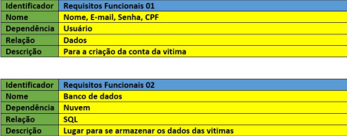

Figura 1 – análise de requisitos

Fonte: figura de autoria própria (2021)

7

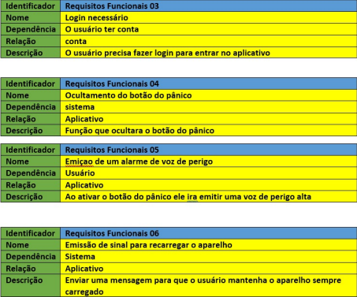

Figura 1 – análise de requisitos

Fonte: figura de autoria própria (2021)

8

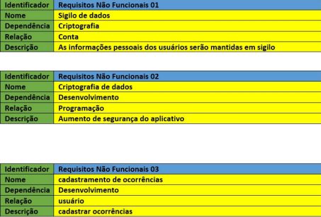

Figura 2 – análise de requisitos

Fonte: figura de autoria própria (2021)

9

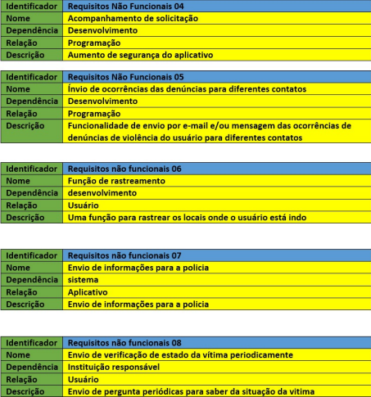

Figura 3 – análise de requisitos

Fonte: figura de autoria própria (2021)

10

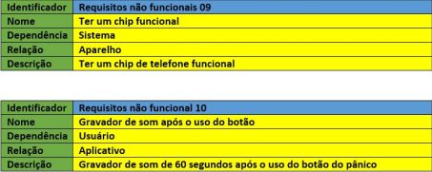

Figura 4 – análise de requisitos

Fonte: figura de autoria própria (2021)

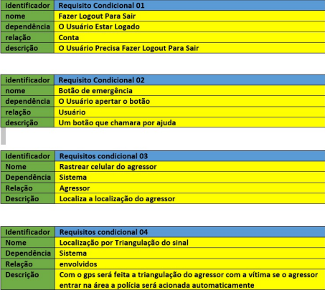

Figura 5 – análise de requisitos

Fonte: figura de autoria própria (2021)

11

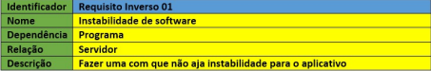

Figura 6 – análise de requisitos

Fonte: figura de autoria própria (2021)

2.2-ANÁLISE DE VIABILIDADE

Viabilidade técnica: para uma aplicação dessa escala não achamos que possuímos todos os recursos necessários para fazer com que a aplicação fique em um estado perfeito.

Viabilidade organizacional: pode ser uma nova forma de atender e de se recorrer a um pedido de socorro as autoridades.

Viabilidade operacional: o cliente espera um protótipo altamente funcional, com interfaces e implementação de tudo o que foi requisitado no projeto, além de uma documentação detalhada.

Viabilidade econômica: o cliente não possui relação comercial, ou seja, não será aplicado nenhum valor econômico para o projeto.

Viabilidade de cronograma: o prazo de entrega não é o suficiente, pois além do pouco tempo disponível para desenvolvimento, não possuímos tecnologia disponível ao nosso favor.

2.3-LINGUAGENS

Neste momento estamos mais focados na análise dos requisitos, focando em reunir o máximo de informações possíveis para ajudar futuramente na hora de produzir o software, por isso separamos algumas das linguagens que futuramente possam vir a ser usadas, mas que podem mudar ao decorrer do projeto.

• Java

• HTML, css e javascript.

• Linguagem c

• Python

• SQL

12

2.4-ANÁLISE E VALIDAÇÃO

Como parte essencial do projeto buscamos informações em diferentes lugares para complementar o nosso projeto, por mais que tenhamos encontrado informações uteis, elas não foram tão vastas quanto esperávamos, esperávamos que a instituição tivesse nos passado informações mais claras sobre o projeto e o esperava que fosse entregue, além disso, esperávamos ter acesso a uma conversa com alguém que pudesse nos auxiliar no projeto.

Mesmo assim buscamos todas as informações possíveis, procurando saber se eram verdadeiras e se agregariam ao projeto.

2.5-TESTE DE CAIXA PRETA

Neste momento focamos mais na análise dos requisitos e no brainstorm, contudo após esta primeira etapa iremos fazer todos os testes para que o software esteja em perfeito estado.

2.6-TESTE DE CAIXA BRANCA

Neste momento focamos mais na análise dos requisitos e no brainstorm, contudo após esta primeira etapa iremos fazer todos os testes para que o software esteja em perfeito estado.

13

2.7-PROTOTIPO DE ALTA FIDELIDADE

O protótipo de alta fidelidade demonstra como o software pode vir a ser futuramente.

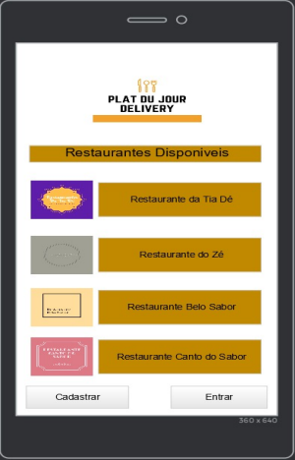

FIGURA 7 – PROTÓTIPO DE ALTA FIDELIDADE

FONTE: FIGURA DE AUTORIA PRÓPRIA (2021)

14

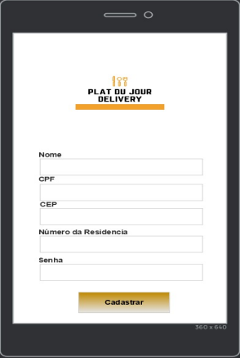

Figura 8 – protótipo de alta fidelidade

Fonte: figura de autoria própria (2021)

15

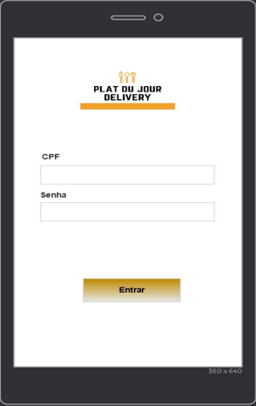

Figura 9 – protótipo de alta fidelidade

Fonte: figura de autoria própria (2021)

16

2.8-CASO DE USO

Esse caso de uso demonstra como será a execução do software e como será a ação entre as partes de uma maneira simples de se entender. 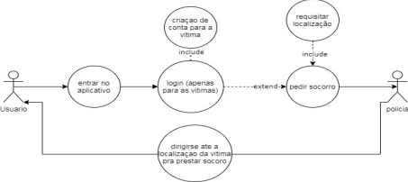

Figura 10 – Caso de uso

Fonte: figura de autoria própria (2021)

2.9-DIAGRAMA DE SEQUÊNCIA

Esse diagrama de sequência demonstra como será a interação do usuário com o sistema.

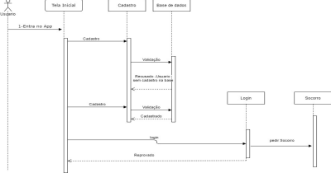

Figura 11 – Diagrama de sequência

Fonte: figura de autoria própria (2021)

17

2.10-DIAGRAMA DE CLASSE

Esse diagrama representa a relação entre cada uma das partes que irão interagir com o software, representando suas características e suas funções no sistema.

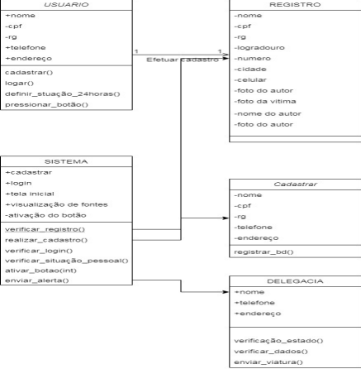

Figura 12 – Diagrama de Classes

Fonte: figura de autoria própria (2021)

18

2.11-SISTEMAS OPERACIONAIS

O aplicativo que iremos desenvolver neste momento foi definido que será exclusivo para a plataforma android, podendo vir a mudar caso a demanda por outros sistemas venha a ser necessária.

2.12-REGRA DE NEGÓCIO

Para a regra de negócio foi definido quais seriam os requisitos obrigatórios que o software deverá seguir e como ele deverá seguir:

• Funcionalidade de cadastramento de uma conta de usuário

• Funcionalidade de cadastramento das ocorrências de denúncias de violência do usuário

• Acompanhamento de situação

• Funcionalidade de envio por e-mail e/ou mensagem das ocorrências de denúncias de violência do usuário para diferentes contatos

• Funcionalidade de rastreamento

Todos os requisitos obrigatórios foram definidos pela instituição, por isso seguimos a risca o que foi detalhado por ela.

2.13-ESTRUTURA DE DADOS 2 - MÉTODOS PARA DEIXAR SOFTWARE MAIS EFICIENTE

Nesta primeira etapa não será desenvolvida a aplicação, mas com o aprendizado desse bimestre faremos com que a aplicação seja mais eficiente, acessível e que tenha um desempenho e desempenho excepcional na plataforma.

19

2.14-PROCESSOS DE NEGÓCIO ENVOLVIDOS NO SOFTWARE Relacionado aos processos de negócio do software, buscamos incrementar ao máximo o nosso software fazendo algo abrangente e criando uma documentação cuja até mesmo quem não compreende do sistema possa entender sua eficácia. Visando isso fizemos a declaração dos dados referentes ao processo do nosso software

Para Instituição Unicesumar

Quem Instituição Unicesumar/guarda municipal

A (nome da empresa) Instituição Unicesumar

Que Pontos referente a entrega de trabalhos

Senão 153 cidadão

App 190

| Esta empresa | Nossa aplicação é feita para se camuflar/esconder-se, nos diferenciando das demais aplicações. |
| --- | --- |

Referente aos envolvidos no projeto: temos a instituição que busca promover uma forma capaz de solucionar os problemas de vítimas de violência doméstica, temos a guarda municipal que está procurando uma aplicação de superar o botão do pânico, temos a vitima que busca uma opção segura para se proteger e os desenvolvedores que planejar ajudar a comunidade criando uma aplicação simples e efetiva.

2.15-FUNDAMENTO DE REDES-ENVIO E RECEBIMENTO DE DADOS Toda a comunicação de dados referente ao aplicativo se dará através da rede do celular da vítima, ou seja, utilizando-se da conexão de dados mobile (2g, 3G, 4G), ou Wi-Fi onde o celular esteja conectado. Já do lado do receptor do acionamento (polícia militar, guarda municipal), a estrutura utilizada será a mesma estrutura de rede já adotada por esses órgãos.

20

2.16-PROGRAMAÇÃO 2- PRINCIPIOS DE COMPARTILHAMENTO E ARMAZENAMENTO DE DADOS

Nesta primeira etapa não será desenvolvida a aplicação, mas com o aprendizado desse bimestre iremos utilizar da linguagem Java para desenvolver o software para o android.

Futuramente caso o software necessite de implementação em outras plataformas utilizaremos de outras linguagens para fazer a aplicação.

2.17-BANCO DE DADOS

Nos exemplos a seguir serão mostrados os esquemas feitos para servirem de base para a futura aplicação

2.17.1-Modelo conceitual

Esquemas do modelo conceitual que contempla os aspectos do banco de dados criando um entendimento básico de seus dados e seus atributos.

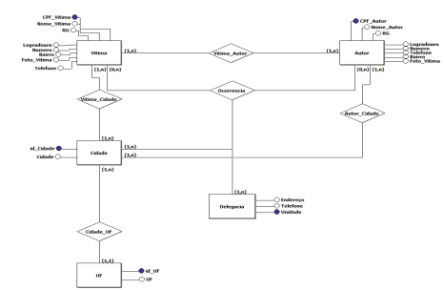

Figura 13 – DER

Fonte: figura de autoria própria (2021)

21

2.17.2-Modelo lógico

Esquema do modelo lógico que representa as ligações entre as tabelas com um aprofundamento maior nos requisitos e atributos, listando ids e foreign Keys.



Figura 14 – Modelo lógico

Fonte: figura de autoria própria (2021)

22

2.17.3-Script SQL

Esse script representa o que será usado futuramente para a criação do banco de dados da aplicação, nela é listada todos os atributos e conexões que serão feitas durante a execução do software.

CREATE TABLE UF (

UF varchar(15),

id_UF number PRIMARY KEY

)

CREATE TABLE Cidade (

id_Cidade number PRIMARY KEY,

Cidade varchar(30),

id_UF number,

FOREIGN KEY(id_UF) REFERENCES UF (id_UF)

)

CREATE TABLE Vitima (

RG varchar(15),

Nome_Vitima varchar(15),

CPF_Vitima varchar(15) PRIMARY KEY,

Bairro varchar(15),

Numero number,

Logradouro varchar(15),

Foto_Vitima Blob,

Telefone varchar(15)

)

CREATE TABLE Autor (

Nome_Autor varchar(15),

RG varchar(15),

Logradouro varchar(15),

Numero number,

Bairro varchar(15),

23

Foto_Vitima Blob,

CPF_Autor varchar(15) PRIMARY KEY,

Telefone varchar(15)

)

CREATE TABLE Delegacia (

Endereço varchar(15),

Unidade varchar(15) PRIMARY KEY,

Telefone varchar(15)

)

CREATE TABLE Vitima_Cidade (

CPF_Vitima varchar(15),

id_Cidade number,

FOREIGN KEY(CPF_Vitima) REFERENCES Vitima (CPF_Vitima), FOREIGN KEY(id_Cidade) REFERENCES Cidade (id_Cidade) )

CREATE TABLE Autor_Cidade (

CPF_Autor varchar(15),

id_Cidade number,

FOREIGN KEY(CPF_Autor) REFERENCES Autor (CPF_Autor), FOREIGN KEY(id_Cidade) REFERENCES Cidade (id_Cidade) )

CREATE TABLE Vitima_Autor (

CPF_Vitima varchar(15),

CPF_Autor varchar(15),

FOREIGN KEY(CPF_Vitima) REFERENCES Vitima (CPF_Vitima), FOREIGN KEY(CPF_Autor) REFERENCES Autor (CPF_Autor) )

CREATE TABLE Ocorrencia (

id_Cidade number,

24

CPF_Vitima varchar(15),

CPF_Autor varchar(15),

Unidade varchar(15),

PRIMARY KEY(id_Cidade,CPF_Vitima,CPF_Autor,Unidade)

)

2.18-AGENDAMENTOS E FUNÇÕES

Declaração das funções de cada integrante do grupo e os agendamentos das reuniões realizadas para fazer a documentação do software, buscando utilizar como base a metodologia scrum.

CLEBER BRUNO ANTONY RICHARD

| BANCO DE DADOS REDES | DESENVOLVIMENTO | DESENVOLVIMENTO | DOCUMENTAÇÃO |
| --- | --- | --- | --- |



Figura 15 – Cronograma reuniões

Fonte: figura de autoria própria (2021)

25



Figura 17 – Cronograma reuniões

Fonte: figura de autoria própria (2021)

3-SOLUÇÕES

Buscamos incrementar um mecanismo de alerta por voz e uma maneira de realizar chamadas de emergência mesmo sem sinal para que a vítima possa se comunicar de maneira efetiva com as autoridades

4-LGPD (LEI GERAL DE PROTEÇÃO DE DADOS)

Sabendo da lei dos dados, buscamos sempre deixar as informações do usuário o mais protegida possível buscando proteger os dados com criptografia e buscando a permissão para utilizar tais informações.

5-FERRAMENTAS

Neste primeiro momento não foi utilizada nenhuma ide para o desenvolvimento do software, contudo utilizamos ferramentas de prototipação e criação.

• Brmodelo: criação do DER, Modelo lógico e script SQL.

• JUSTINMIND: Criação do protótipo de alta fidelidade.

• Ummense: Criação do cronograma.

26

6-MATERIAIS E MÉTODOS

Não foi utilizado nenhum aplicativo ou linguagem neste momento, pois tudo está sendo focado na analise de requisitos e na documentação, pois buscamos abranger nossos conhecimentos sobre o que estamos trabalhando e deixarmos tudo registrado para que futuramente esse documento seja atualizado e usado como referencia para o desenvolvimento do software.

Futuramente no projeto será utilizada a IDE android Studio para desenvolver o software.

7-RESULTADOS

Neste primeiro momento não fizemos nada oficial na produção do aplicativo, foi um trabalho baseado em reunir informações e definir os próximos passos, mesmo assim tivemos um bom progresso nessa primeira fase.

8-CONCLUSÃO

Neste momento concluímos o que nos foi proposto neste momento, fizemos toda a documentação para que possamos nesta próxima etapa focar no software e em novas atualizações do documento.

27

REFERÊNCIAS

Site da instituição: Requisitos referentes a aep (atividade de estudo programada).. Disponível em: https://studeo.unicesumar.edu.br/#!/app/home.[Internet] Acesso em: 13/09/2021

Site do governo: Pesquisa a cerca do botão do pânico. Disponível em:

https://www.justica.pr.gov.br/Pagina/Violencia-Contra-Mulher.[Internet] Acesso em: 13/09/2021

Site senado: Pesquisa a cerca do botão do pânico. Disponivel em:

https://www12.senado.leg.br/institucional/omv/entenda-a-violencia/pdfs/relatorio-final-da-comissao parlamentar-mista-de-inquerito-sobre-a-violencia-contra-as-mulheres.[Internet] Acesso em: 13/09/2021

Canva: Criação do logo. Disponível em https://www.canva.com/.[Internet] Acesso em: 13/09/2021

Site do governo: Pesquisa a cerca do botão do pânico. Disponível em:

https://www.aen.pr.gov.br/modules/noticias/article.php?storyid=111336.[Internet] Acesso em: 13/09/2021

Draw.io: Criação dos diagramas. Disponível em https://app.diagrams.net/#.[Internet] Acesso em: 13/09/2021

CNJ.jusbrasil.Disponivel em: https://cnj.jusbrasil.com.br/noticias/398345291/botao-do-panico-e tecnologia-aliada-de-mulheres-vitimas-de-violencia .[Internet] Acesso em: 13/09/2021

JUSTINMIND. Protipo de alta fidelidade. Disponível em: https://www.justinmind.com/ .[Internet] Acesso em:13/09/2021

Ummense: Cronograma de atividades. Disponivel em https://app.ummense.com/.[Internet] Acesso em: 13/09/2021